Analisis Dan Desain Antena Mikrostrip Untuk Komunikasi Satelit Pada Frekuensi Ka
Fariany Rizqa*, Dharu Arseno, S.T., M.T. , Trasma Yunita, S.T., M.T.
Prodi S1 Teknik Telekomunikasi, Fakultas Teknik Elektro, Universitas Telkom
*email: farianyrizqa24@gmail.com

Abstract
Satellite technology is a telecommunications technology where satellite is a communication device placed in space and requires the allocation of the frequency spectrum for telecommunications services. The most widely used frequencies for satellite communication are the C-Band frequency (4 GHz to 8 GHz) and the Ku-Band frequency (12 GHz to 18 GHz). Also, Ka-Band frequency (26,5 GHz to 40 GHz) is the center of attention in the telecommunications industry nowadays because it has a large enough bandwidth to accommodate more service capacity. In this undergraduate thesis, a microstrip antenna with a rectangular patch of four elements (array 2x2) has been designed using line feed rationing techniques that work at a frequency of 29,25 GHz (Ka-Band) for satellite communication. An appropriate antenna dimension is required so that the antenna can work and has a good performance at the expected frequency. Simulation results show a return loss value of -43,052 dB, VSWR is worth 1,014 with a bandwidth of 2,728 GHz. In addition, the resulting gain value is 7,823 dB with directional radiation patterns and ellipse polarization.
Keywords: Microstrip Antenna, Array, Satellite Communication, Ka-Band.

Pendahuluan
Perkembangan teknologi informasi menyebabkan kebutuhan informasi terus meningkat, sehingga perlu adanya akses informasi yang dapat menjangkau wilayah luas. Maka dari itu, perlu adanya teknologi yang dapat menghantarkan sinyal komunikasi tanpa terhalang obstacle salah satunya adalah teknologi satelit[1]. Satelit merupakan suatu perangkat komunikasi yang ditempatkan diluar angkasa. Satelit memiliki fungsi yaitu sebagai penerus sinyal microwave atau repeater sehingga memungkinkan untuk sejumlah pengguna layanan telekomunikasi dapat saling bertukar informasi selama perangkat pelanggan terhubung dengan stasiun bumi[2]. Di antara beberapa frekuensi yang tersedia, frekuensi C-Band dengan rentang 4 GHz hingga 8 GHz dan Ku-Band dengan rentang 12 GHz hingga 18 GHz adalah frekuensi yang paling banyak digunakan untuk komunikasi satelit. Untuk kalangan industri telekomunikasi, frekuensi Ka-Band menjadi pusat perhatian saat ini. Dimana Frekuensi Ka-Band memiliki rentang 26,5 GHz hingga 40 GHz.
Kelebihan dari frekuensi Ka-Band adalah memiliki bandwidth yang cukup besar sehingga dapat menampung kapasitas layanan lebih banyak[3]. Penelitian sebelumnya menunjukkan bahwa frekuensi Ka-Band merupakan solusi yang dihadapi pada komunikasi satelit. Peningkatan suatu frekuensi akan menghasilkan kapasitas bandwidth menjadi lebih besar dan lebar[4]. Pada Tugas Akhir ini merancang dan mendesain antena mikrostrip pada antenna design software dengan patch rectangular yang berjumlah empat (array 2x2) elemen dengan frekuensi sebesar 29,25 GHz yang dapat bekerja pada frekuensi Ka-Band untuk mendukung penggunaan komunikasi satelit.

Tinjauan Pustaka

Pengenalan Sistem Komunikasi Satelit
Teknologi satelit merupakan salah satu teknologi telekomunikasi nirkabel selain sistem komunikasi seluler. Teknologi satelit diharapkan mampu menjangkau wilayah yang luas walaupun terdapat perbukitan, pegunungan ataupun hutan dimana wilayah tersebut sulit dijangkau dengan telekomunikasi kabel atau wired maupun teknologi seluler. Satelit mengorbit pada bumi dikategorikan menjadi beberapa macam klasifikasi yaitu GEO (Geostationery Earth Orbit), MEO (Medium Earth Orbit), dan LEO (Low Earth Orbit)[5]. Teknologi satelit dapat memberikan beberapa layanan seperti televise, siaran radio, koneksi untuk jaringan telepon, penerbangan, dan lainnya.

Frekuensi Ka
Teknologi satelit membutuhkan alokasi spektrum frekuensi untuk mengadakan layanan komunikasi. Yang menjadi perhatian di kalangan industri telekomunikasi saat ini adalah frekuensi Ka-Band yang memiliki rentang dari 26,5 GHz hingga 40 GHz dengan frekuensi uplink sebesar 27,5 GHz hingga 31 GHz. Ka-Band memiliki bandwidth lebih besar yang dapat menampung kapasitas layanan lebih banyak[3]. Ka-Band merupakan salah satu rentang frekuensi yang digunakan untuk komunikasi satelit yang berada pada rentang frekuensi diatas 10 GHz.
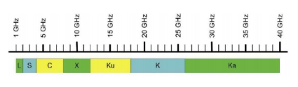
Gambar 1. Pita Frekuensi untuk Komunikasi Satelit[1].

Antena
Berdasarkan IEEE Standard Definitions of Term for Antenna, antena adalah perangkat yang dapat mengirim dan menerima gelombang radio[6]. Dapat diartikan juga sebagai konduktor elektrik yang baik digunakan untuk meradiasikan energi elektromagnetik. Antena dapat mengubah sinyal-sinyal listrik menjadi gelombang elektromagnetik dan memancarkan ke udara bebas ataupun sebaliknya. Biasanya antena terbuat dari logam berbentuk batang ataupun kawat dan memiliki fungsi untuk memamcarkan ataupun merima gelombang[7].

Antena Mikrostrip Rectangular
Antena mikrostrip merupakan antena yang populer saat ini karena biayanya yang murah, ukurannya kecil, dan mudah difabrikasi. Selain itu, antena mikrostrip mudah dalam penyesuaian frekuensi resonansi, impedansi input, polarisasi, dan pola radiasi. Antena mikrostrip memiliki komponen ground plane yang terbuat dari copper berada di lapisan paling bawah yang berfungsi sebagai pemantul sempurna. Substrate diatasnya memiliki konstanta dielektrik (ε_{r}), dan tebal substrate ($h$).
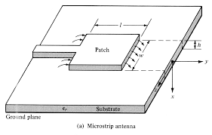
Gambar 2. Desain Antena Mikrostrip Rectangular[9].
Ada pula patch terletak paling atas yang berfungsi sebagai radiator yang memiliki bentuk yaitu rectangular, square, circular, dan lainnya[8]. Bentuk Patch rectangular mudah untuk dilakukan analisis dan paling akurat untuk substrate yang tipis[6]. Ukuran dimensi antena mikrostrip dapat dicari melalui perhitungan dari rumus yang telah disederhanakan.
Untuk menentukan ukuran dimensi antena, dapat menggunakan persamaan berikut:
- Lebar patch ($Wp$)
$Wp=\frac{c}{2f}\sqrt{\frac{2}{εr+1}}$ | (1)
- Panjang patch ($Lp$)
$L$_{eff} $=\frac{c}{2f\sqrt{εeff}}$ | (2)
ε_{eff} $=\frac{εr+1}{2}+\frac{εr-1}{2}\left[\frac{1}{\sqrt{1+\frac{12h}{Wp}}}\right]$ | (3)
Δ$L=0,412h\frac{(εeff+0,3)\left(\frac{Wp}{h}+0,264\right)}{(εeff-0,258)\left(\frac{Wp}{h}+0,8\right)}$ | (4)
$Lp=L$_{eff} - 2Δ$L$ | (5)

Teknik Pencatuan
Salah satu teknik pencatuan antena mikrostrip adalah line feed. Bahan yang digunakan line feed sama seperti bahan yang digunakan pada patch[8]. Spesifikasi yang harus ditentukan dari line feed adalah impedansi karakteristik (Zo) yang dapat memperlebar microstrip line feed. Berikut persamaan-persamaan untuk menentukan ukuran dimensi line feed dengan Zo sebesar 50Ω, 70.7Ω, dan 100Ω.
- Lebar line feed ($Wf$)
$B=\frac{377π}{2xZox\sqrt{εr}}$ | (6)
$Wf=\frac{2h}{π}\left\{B-1-\ln\left(2B-1\right)+\frac{εr-1}{2εr}\left[\ln\left(B-1\right)+0,39-\frac{0,61}{εr}\right]\right\}$ | (7)
- Panjang line feed ($Lf$)
λ_{o} $=\frac{c}{f}$ | (8)
G₁ $=\frac{1}{90}{\left[\frac{Wp}{λo}\right]}^{2}$ | (9)
$R$_{in} (y = y_{o}) $=\frac{1}{2G1}\cos^{2}\left(\frac{π}{Lp}xLf\right)$ | (10)
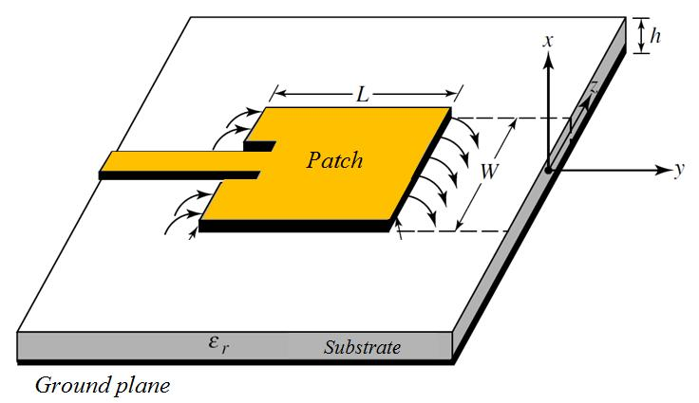
Gambar 3. Antena Mikrostrip dengan Inset Feed[10].
Penggunaan inset feed bertujuan untuk mempermudah dalam pengontrolan impedansi input pada antena mikrostrip dengan memperhatikan lebar inset feed (xo) dan panjang inset feed (yo) sebesar 1 mm. Rumus yang digunakan untuk menentukan ukuran (xo) yaitu sebagai berikut:
x_{o}$=\frac{Lp}{π}{vos}^{-1}\sqrt{\frac{zo}{Rin}}$ | (11)
$$Wg=6h+Wp$$ | (12)
$$Lg=6h+Lp$$ | (13)

Sedangkan untuk menentukan lebar ground plane ($Wg$) dan panjang ground plane ($Lg$) dapat menggunakan persamaan (12) dan persamaan (13).

Antena Susun (Array)
Antena array adalah antena susunan dari beberapa antena yang identik pada bagian patch. Salah satu tujuan pembuatan array yaitu untuk meningkatkan nilai gain antena. Umumnya pada antena satu elemen memiliki pola radiasi yang lebar teapi menghasilkan nilai gain rendah[11]. Salah satu aplikasi yang membutuhkan nilai gain tinggi yaitu komunikasi satelit.
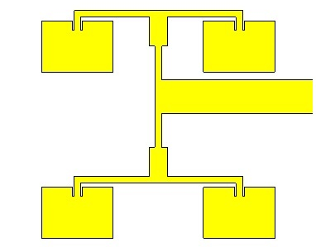
Gambar 4. Antena Mikrostrip Rectangular Patch Array 2x2[12].
Terdapat junction horizontal sebagai penghubung antara feed line 100Ω. Untuk menentukan lebar junction horizontal ($Wj$) dapat menggunakan persamaan berikut:
$Wj=d=\frac{λo}{2}$ | (14)
Sedangkan untuk junction vertical sebagai penghubung antara feed line 70.7Ω. Untuk panjang junction vertical ($Lf$j) dapat menggunakan persamaan berikut:
$Lf$_{j}$=2 x Lf$_{(Zo = 100Ω)} | (15)

Parameter Antena
Kinerja sebuah antena dapat dilihat dari nilai-nilai parameter yang dihasilkan, karena parameter tersebut berkaitan satu sama lain. Beberapa parameter yang digunakan untuk menganalisis suatu antena antara lain:
- Return loss, merupakan perbandingan antara amplitudo gelombang pantul terhadap gelombang yang dikirim[7].
- VSWR (Voltage Standing Wave Ratio), adalah perbandingan antara tegangan maksimum dengan tegangan minimum pada gelombang berdiri.
- Bandwidth, adalah rentang frekeuensi dimana antena dapar memancarkan dan menerima daya. Untuk menentukan nilai bandwidth, dapat dilihat dari rentang frekuensi dengan batas maksimum VSWR[13].
- Gain, merupakan perbandingan antara daya yang difokuskan oleh antena pada arah tertentu dengan daya yang dipancarkan antena referensi[13].

Pola Radiasi Antena
Pola radiasi merupakan penggambaran grafis sifat-sifat pancaran energi antena sebagai fungsi koordinat-koordinat ruang[7]. Salah satu pola radiasi adalah directional antenna atau antena terarah yang dapat memancarkan atau menerima gelombang elektromagnetik pada arah tertentu dan dapat menjangkau jarak jauh.

Polarisasi Antena
Polarisasi merupakan arah getaran golombang dari antena. Berdasarkan nilai axial ratio, polarisasi dikelompokkan menjadi tiga bagian yaitu:
- Polarisasi circular, memiliki medan listrik yang sama tetapi berjalan berputar membentuk lingkaran dan dapat terjadi secara horizontal maupun vertical yang memiliki rentang 0 dB ≤ |AR| < 3 dB.
- Polarisasi ellipse, terjadi ketika gelombang berubah terhadap waktu memiliki medan elektrik dengan rentang 3 dB ≤ |AR| < 40 dB.
- Polarisasi linier, dimana antena akan menerima sinyal sama besar dan hanya dapat secara horizontal atau vertical saja dengan rentang |AR| ≥ 40 dB.

Perancangan Sistem

Spesifikasi Antena
Tugas Akhir ini difokuskan untuk melakukan analisis nilai-nilai parameter hasil simulasi dari perancangan antena mikrostrip rectangular patch (array 2x2) dengan teknik pencatuan line feed. Bahan substrate yang digunakan adalah Rogers Duroid 5880 dengan konstanta dielektrik (ε_{r} = 2,2) dengan ketebalan ($h$ = 0,787 mm). Sedangkan untuk ketebalan copper ($t$ = 0,035 mm). Spesifikasi antena yang dirancang dapat dilihat pada Tabel 1.
Tabel 1. Spesifikasi Antena.
Spesifikasi | Deskripsi
Frekuensi | 29,25 GHz
Impedansi input | 50Ω
Return loss | ≤ -10 dB
Bandwidth | ≥ 1 GHz
Gain | ≤ 10 dB
Pola radiasi | Directional
Polarisasi | Ellipse

Skema Perancangan
Langkah-langkah perancangan antena, mensimulasikan dah hingga menganalisis dilakukan secara bertahap dan dijelaskan secara singkat seperti Gambar 5.
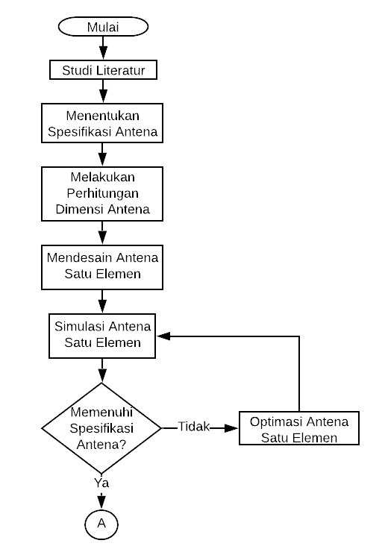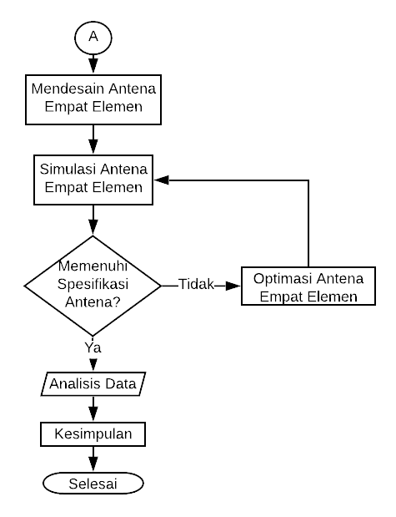
Gambar 5. Diagram Alir Perancangan Antena.

Dimensi dan Desain Antena Satu Elemen
Berdasarkan perhitungan dengan persamaan-persamaan yang telah dipaparkan dan proses optimasi, maka didapatkan nilai-nilai ukuran dimensi antena satu elemen yang dapat dilihat pada Tabel 2.

Tabel 2. Dimensi Antena Satu Elemen.
No. | Parameter | Ukuran (mm)  Sebelum Optimasi | Ukuran (mm)  Setelah Optimasi | Keterangan
1. | $$Wp$$ | 4,054 | 4,084 | Lebar patch
2. | $$Lp$$ | 2,906 | 3,206 | Panjang patch
3. | $$Wf$$ | 2,421 | 2,042 | Lebar feed 50Ω
4. | $$Lf$$ | 1,057 | 1,557 | Panjang feed 50Ω
5. | $$Wg$$ | 8,776 | 8,106 | Lebar ground plane
6. | $$Lg$$ | 7,628 | 5,812 | Panjang ground plane
7. | x_{o} | 1,055 | 0,9 | Lebar inset feed
8. | y_{o} | 1,0 | 1,099 | Panjang inset feed
Pada Gambar 6 menunjukkan hasil rancangan desain antena satu elemen menggunakan antenna design software dengan ukuran dimensi berdasarkan perhitungan pada Tabel 2.
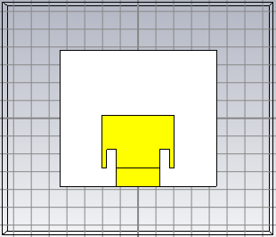 | 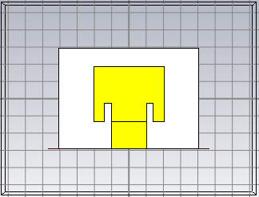
(a) | (b)
Gambar 6. Desain Satu Elemen (a) Sebelum Optimasi dan (b) Setelah Optimasi.

Dimensi dan Desain Antena Empat Elemen
Sebelum merancang antena empat elemen, harus terlebih dahulu melakukan optimasi antena satu elemen. Setelah berhasil optimasi, ukuran dimensi tersebut dapat digunakan untuk merancang antena empat elemen. Ukuran dimensi antena empat elemen tertera pada Tabel 3.
Tabel 3. Dimensi Antena Empat Elemen.
No. | Parameter | Ukuran (mm)  Sebelum Optimasi | Ukuran (mm)  Setelah Optimasi | Keterangan
1. | $$Wp$$ | 4,084 | 4,084 | Lebar patch
2. | $$Lp$$ | 3,206 | 3,206 | Panjang patch
3. | $Wf$₁ | 2,042 | 1,742 | Lebar feed 50Ω
4. | $Lf$₁ | 1,557 | 1,757 | Panjang feed 50Ω
5. | $$Wg$$ | 8,108 | 8,108 | Lebar ground plane
6. | $$Lg$$ | 5,812 | 5,812 | Panjang ground plane
7. | x_{o} | 0,9 | 1,0 | Lebar inset feed
8. | y_{o} | 1,099 | 0,899 | Panjang inset feed
9. | $W$_{j} | 5,128 | 5,128 | Lebar junction horizontal
10. | $Wf$₂ | 0,688 | 0,688 | Lebar feed 100Ω
11. | $Lf$₂ | 0,87 | 1,07 | Panjang feed 100Ω
12. | $Wf$₃ | 1,383 | 1,603 | Lebar feed 70.7Ω
13. | $Lf$₃ | 0,974 | 0,974 | Panjang feed 70.7Ω
14. | $Lf$_{j} | 1,74 | 2,14 | Panjang junction vertical

Pada Gambar 7 merupakan hasil rancangan desain antena empat elemen sesuai ukuran dimensi yang telah ditunjukkan pada Tabel 3 dengan menggunakan antenna design software.
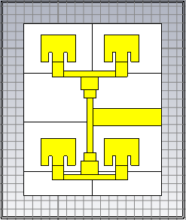 | 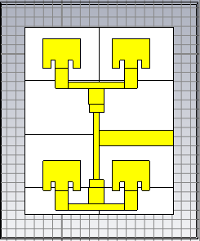
(a) | (b)
Gambar 7. Desain Empat Elemen (a) Sebelum Optimasi dan (b) Setelah Optimasi.

Hasil dan Analisis

Pengaruh Dimensi Antena Satu Elemen
Pada hasil simulasi perancangan antena satu elemen berdasarkan perhitungan, didapatkan nilai return loss awal sebesar -3,116 dB pada frekuensi 29,25 GHz dengan VSWR bernilai 5,633. Hasil tersebut belum sesuai dengan spesifikasi yang diharapkan.
Oleh karena itu, perlu adanya optimasi. Optimasi dilakukan dengan mengubah dimensi lebar inset feed (x_{o}). Dapat dilihat pada Gambar 8 dengan mengubah ukuran x_{o} semakin kecil, nilai return loss yang dihasilkan akan semakin kecil dimana nilai tersebut memenuhi spesifikasi.
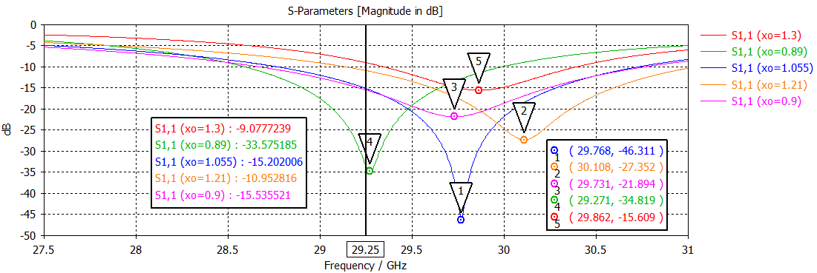
Gambar 8. Optimasi Lebar Inset Feed (x_{o}) Satu Elemen.
Selain mengubah ukuran dimensi x_{o}, diperlukan juga untuk mengubah ukuran dimensi yang lain. Salah satunya adalah mengoptimasi dimensi panjang inset feed (y_{o}). Dengan mengubah ukuran dimensi y_{o} semakin besar, maka nilai return loss yang dihasilkan akan semakin bagus.
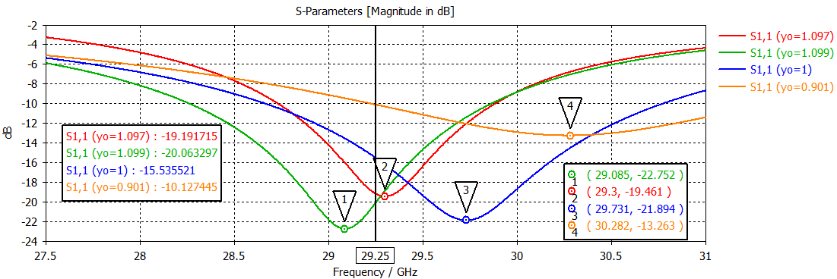
Gambar 9. Optimasi Panjang Inset Feed (y_{o}) Satu Elemen.

Pengaruh Dimensi Antena Empat Elemen
Hasil simulasi perancangan antena empat elemen berdasarkan perhitungan dan ukuran dimensi hasil optimasi antena satu elemen, diperoleh nilai return loss awal sebesar -7,565 dB pada frekuensi 29,25 GHz dengan VSWR bernilai 2,439. Hasil simulasi tersebut belum sesuai spesifikasi.
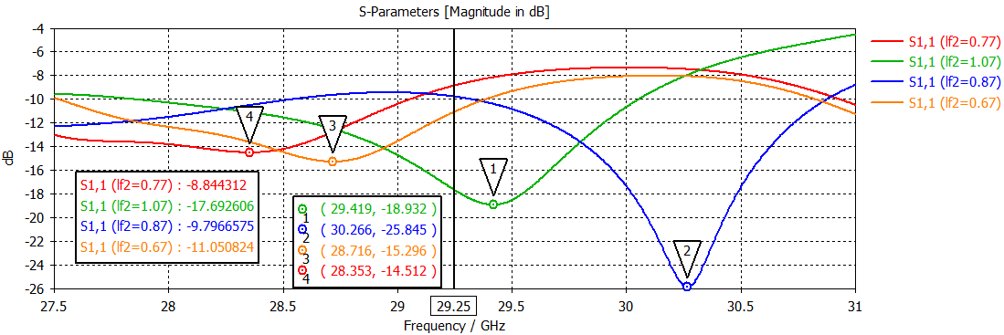
Gambar 10. Optimasi Panjang Line Feed 100Ω ($Lf$₂) Empat Elemen.
Maka dari itu perlu dilakukan optimasi dengan mengubah ukuran dimensi antena, salah satunya adalah panjang line feed 100Ω ($Lf$₂) seperti Gambar 10. Dengan memperbesar ukuran dimensi $Lf$₂, maka akan semakin kecil nilai return loss yang dihasilkan.
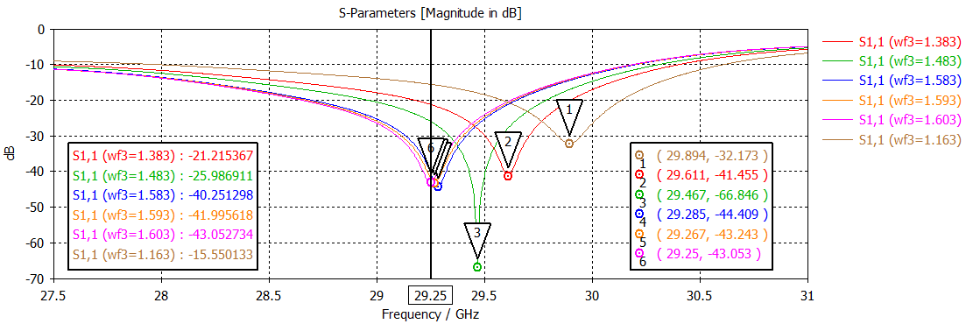
Gambar 11. Optimasi Lebar Line Feed 70.7Ω ($Wf$₃) Empat Elemen.
Selain itu, optimasi juga dapat dilakukan dengan mengubah ukuran lebar line feed 70.7Ω ($Wf$₃). Dengan memperbesar ukuran $Wf$₃, maka nilai return loss akan semakin kecil dan bagus.

Hasil Simulasi Setelah Optimasi
(a) | (b)
Gambar 12. Pola Radiasi Empat Elemen Setelah Optimasi (a) Elevasi dan (b) Azimuth.
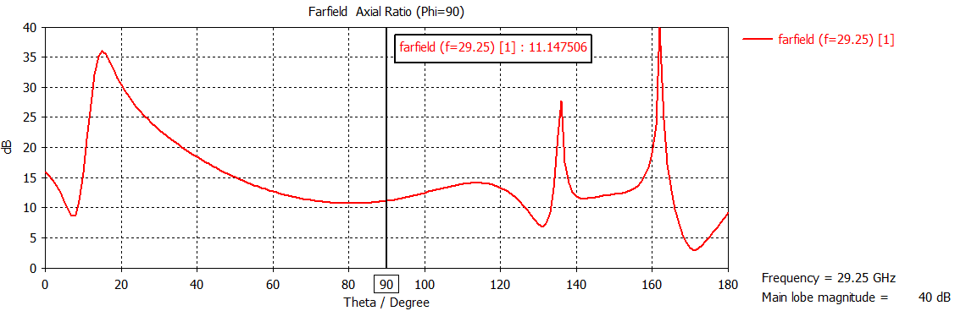
Gambar 13. Polarisasi Empat Elemen Setelah Optimasi.
Setelah dilakukannya proses optimasi pada antena mikrostrip baik untuk satu elemen maupun empat elemen dengan mengubah beberapa ukuran dimensi, maka diperoleh nilai-nilai parameter hasil simulasi yang ditunjukkan pada Tabel 4.
Tabel 4. Hasil Simulasi Setelah Optimasi.
No. | Parameter | Satu Elemen | Empat Elemen
1. | Return loss | -43,333 dB | -43,052 dB
2. | VSWR | 1,013 | 1,014
3. | Bandwidth | 1,474 GHz | 2,728 GHz
4. | Gain | 5,593 dB | 7,823 dB
5. | Pola radiasi | Directional | Directional
6. | Polarisasi | Linier | Ellipse

Kesimpulan
Kesimpulan yang dapat diambil pada pengerjaan Tugas Akhir ini dengan merancang dan mendesain antena mikrostrip yang disusun (array) berjumlah empat (2x2) elemen, hingga proses simulasi dan optimasi menggunakan antenna design software, antara lain:
- Berdasarkan hasil simulasi, diperoleh antena dapat bekerja pada frekuensi 29,25 GHz dengan bandwidth sebesar 2,728 GHz.
- Spesifikasi antena seperti nilai return loss ≤ -10 dB, pola radiasi directional, dan polarisasi ellipse pada frekeunsi 29,25 GHz dapat memenuhi spesifikasi yang dibutuhkan untuk komunikasi satelit pada Ka-Band.
- Dengan penambahan jumlah elemen antena dapat meningkatkan nilai gain antena. Pada antena satu elemen nilai gain sebesar 5,593 dB. Sedangkan untuk antena empat elemen nilai gain naik menjadi 7,823 dB.

Daftar Pustaka
[1] P. O. S. D. A. N. Informatika, K. Komunikasi, and D. A. N. Informatika, Kajian Frekuensi Ka-band Untuk Komunikasi Satelit. 2016.
[2] B. R. Elbert, The Satellite Communication Applications Handbook Second Edition, 2nd Editio. British Library: 2004 Artech House, INC.
[3] H. 2014, G. Benoit, and H. 2009 Fenech, “Design of Ka-Band Satellite Links in Indonesia,” vol. 8, no. 8, pp. 1299–1303, 2014.
[4] B. Maruddani, A. Kurniawan, and A. Munir, “Performance Evaluation of Ka-Band Satellite Communication System in Rain Fading Channel at Tropical Area,” no. July, 2011.
[5] R. E. Sheriff and Y. F. Hu, Mobile Satellite Communication Networks Mobile Satellite Communication Networks, vol. 845562. University of Bradford United Kingdom, 2001.
[6] Constantine A. Balanis, Antenna Theory Third Edition Analysis and Design. Canada: John Wiley & Sons.
[7] A. S. Nugraha and Y. Christyono, “Perancangan dan Analisa Antena Mikrostrip dengan Frekuensi 850 MHz untuk Aplikasi Praktikum Antena,” vol. 13, no. 1, pp. 39–45, 2011.
[8] A. Harnan Malik, “Antena Mikrostrip; Struktur Dasar Antena Mikrostrip,” 2014.
[9] “Antena Microstrip – Teknik Elektronika STT Nusa Putra.” [Online]. Available: https://teknikelektronikansp.wordpress.com/2014/01/07/antena-microstrip-2/. [Accessed: 03-Dec-2019].
[10] “3-1.jpg (736×425).” [Online]. Available: https://docplayer.info/docs-images/75/72040212/images/3-1.jpg. [Accessed: 03-Dec-2019].
[11] S. Alam and R. F. Nugroho, “Perancangan Antena Mikrostrip Array 2x1 Untuk Meningkatkan Gain Untuk Aplikasi LTE Pada Frekuensi 2300 MHz,” J. Tek. dan Ilmu Komput. Peranc., vol. 7, no. June, pp. 365–378, 2018.
[12] “2x2-microstrip-antenna-array.png (382×339).” [Online]. Available: https://www.researchgate.net/profile/Glaucio_Lopes_Ramos/publication/305816148/figure/fig3/AS:391338609659943@1470313803993/2x2-microstrip-antenna-array.png. [Accessed: 03-Dec-2019].
[13] A. L. Antena, “Modul Praktikum Antena dan Propagasi 2018 - 2019,” pp. 1–35, 2019.

